电子科技大学信息与软件工程学院

**实 验 报 告**

学 号 2017221301024

姓 名 唐雨彤

（实验） 课程名称 JAVA程序设计

理论教师 周帆

实验教师 周帆

**电 子 科 技 大 学**

**实 验 报 告**

**学生姓名：唐雨彤 学号：2017221301024 指导教师：周帆**

**实验地点：信软楼西306 实验时间：2018.11.16**

1. **实验名称：JDK使用及Java基础**
2. **实验学时：2**
3. **实验目的：（1）掌握在Java开发环境的配置；**
4. **掌握如何利用记事本编写Java程序，并进行 编译，为后续需要做准备；**

**（3）理解Javac编译程序和Java运行程序的过程。**

1. **实验原理：**
2. jdk的安装过程的了解
3. 完成java基础实验的编译和运行
4. **实验内容：**

1. 完成第一章习题5，6编程。

2. 完成第二章习题7编程。

3. 编写程序，计算一个整数的各位数字之和，例如，整数20170925，则计算并显示2+0+1+7+0+9+2+5的值。

4. 打印输出斐波拉契数列。

1. **实验器材（设备、元器件）：**

个人电脑一台

1. **实验步骤：**

1. 完成第一章习题5，6编程。

|  |
| --- |
| import java.applet.Applet;  import java.awt.Graphics;  public class JavaHelloWorldApp {  public static void main(String args[]){  System.out.println("Hello,Java World");    }  }  public class HelloWorldJavaApplet extends Applet {  public void paint(Graphics g){  g.drawString("Hello,JavaApplet World", 50, 25);  }  } |

2. 完成第二章习题7编程。

|  |
| --- |
| public class printmultiplicationchart {  public static void main(String args[]){  int i,j;  for(i = 1;i <= 9;i++){  for(j = 1;j <= i;j++){  System.out.print(i + " * " + j + " = " + i*j + " ");  }  System.out.println(" ");  }  }  } |

1. 编写程序，计算一个整数的各位数字之和，例如，整数20170925，则计算并显示2+0+1+7+0+9+2+5的值。

|  |
| --- |
| public class plusallthenum {  public static void main(String args[]){  int a = 20170925;  int b[] = new int [10];  int i;  int sum = 0;  for(i = 0;i < 10;i++){  b[i] = a % 10;  a /= 10;  }  for(i = 0;i < 10;i++){  sum += b[i];  }  System.out.println("the sum of 20170925 = " + sum);  }  } |

4. 打印输出斐波拉契数列。

|  |
| --- |
| public class oprintFibonacciSeries {  public static void main(String args[]){  int a[] = new int [20];  int i;  a[0] = 1;  a[1] = 1;  for(i = 2;i < 20;i++){  a[i] = a[i-1] + a[i-2];  }  for(i = 0;i < 20;i++){  System.out.print(a[i] + " ");  }  }  } |

1. **实验结果与分析（含重要数据结果分析或核心代码流程分析）**
2. 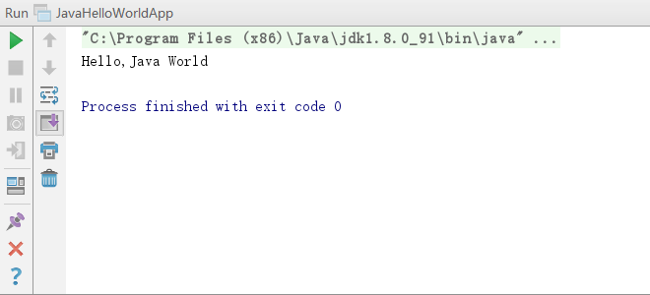
3. 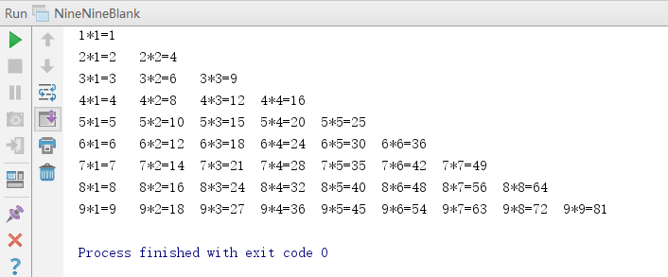
4. 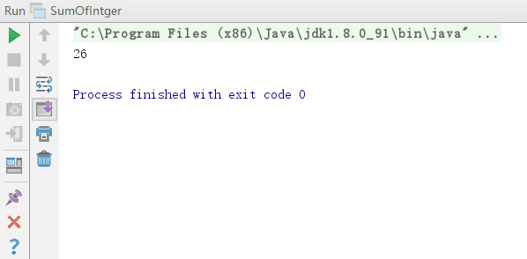
5. 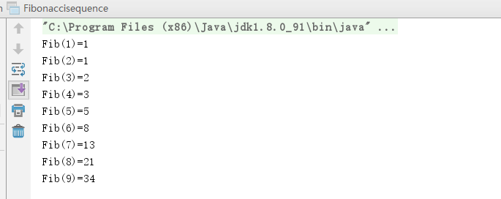
6. **总结及心得体会：**
   1. **在添加环境变量时添加的应该是系统变量。**
   2. **打印斐波那契数列是用递归的思想。**
   3. **错误1： javac命令为非法**

**处理办法：安装java后，path环境变量设置是否正确。**

**错误2：执行javac  X.java 时显示找不到文件X.java文件。**

**处理办法：进入到X.java所在的目录进行操作。在当前目录下用dir显示，看是否有X.java文件，如果发现你保存的文件为X.java.txt，则说明，你保存文件时未选择所有文件类型，Windows自动给文件添加后缀。解决办法可用如下命令将文件改名**

1. **对本实验过程及方法、手段的改进建议：**
   1. **applet程序的运行  在Java Applet程序编译通过后，运行时必须嵌入在一个HTML文件中，因此，需要制作一个HTML文件（不妨假设名称为x.htm)，文件内容中包括有Applet标记**
   2. **查看Applet运行结果有两种方法： **

**方法1：用浏览器访问HTML文件   **

**方法2： 用JDK中包含的APPLET测试程序（appletviewer）运行HTML 文件。**

**报告评分：**

**指导教师签字：**